王伟燕老师教案
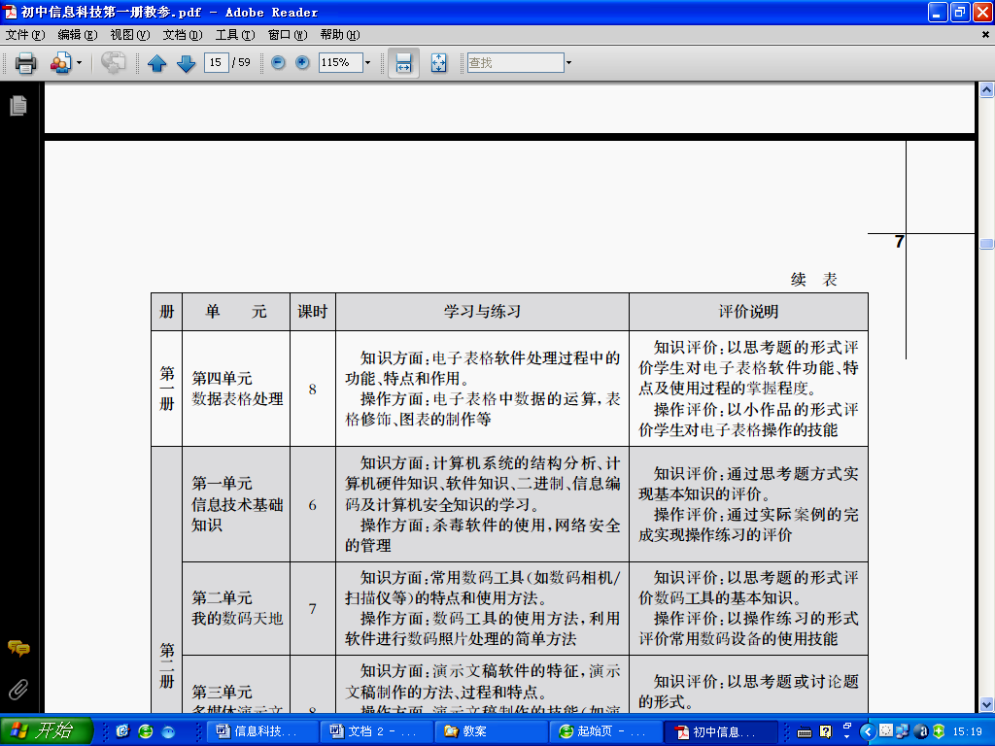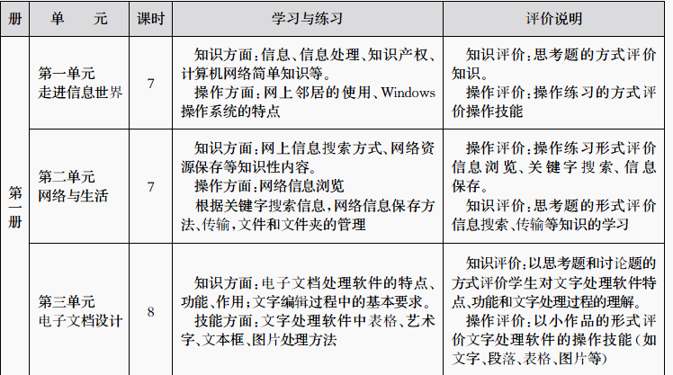前2周 教案

第一节 信息科技学科引入
教学目的：
知识与能力：认识什么是信息、信息科技，信息科技与计算机之间的关系
过程与方法：通过信息概念的学习，认识计算机对人类生活的真正含义。
情感态度价值观：师生相互了解，增进彼此的熟识度
教学模式：讨论、交流、总结
教学课时：1课时
教学过程：
- 教材分析
根据教材目录介绍学科内容，并对各章节所学有一个初步认识。
除了书上所要求的内容，学生还想学习哪方面的知识？（学生发表意见）
- 请同学填写一张小表格，对班级的学科知识水平进行下个简单的调查。

我会用电脑做： | 电子小报 |  | 数据表格
我会用电脑做： | flash动画 |  | 其它：
通过表格的填写，引出信息的概念。
- 1.1信息(information)与信息技术(information technology,IT)――板书
（同学们用二分钟的时间认真阅读1.1节，并找出学习重点）
  - 什么是信息？
反映事物的状态、特性和运动变化的特征。
  - 信息和信息的载体，计算机（computer）内的信息表示
信息表示：文字、数字、图形、图象、声音等各种载体。
举例：想知道本次日全食情况，我们可以通过哪些方式获得这个消息（同学回答电视的影像－图象，报纸的报导－文字，老师刚才说的－声音）
注意：信息并不因为表示载体的不同而改变。
计算机内部采用二进制来进行运算和存储的。如数字
举例：
十进制 | 0 | 1 | 2 | 3 | 4 | 8
二进制 | 0 | 1 | 10 | 11 | 100 | ？
  - 信息技术（IT）的内容
微电子技术、光电子技术、计算机技术和现代通信技术
  - 信息利用的三个环节
信息的输入、信息的加工和处理、信息的输出
请同学给我们举一个例子好吗？（同学回答）并加以分析，同时指出刚才我和回答问题的同学间一个信息利用的过程。
- 作业
利用休息日去逛一下附近的电脑城，了解时下最新的电脑配置和价格。

教学后记：
初中学生对计算机的认识和信息的概念联系还存在一定的问题，在教学中不同班级的学生对计算机知识上所反应的问题各不相同，并且一个班级中学生的知识水平也层次不齐，所以今后在教学中还应考虑知识的广度和深度。

第二节 神奇的网络世界
网络文明从我做起

一、设计思想
通过网络知识的学习，学生基本具备了较熟练的上网技能；对于网络，他们充满好奇，但却容易受不良信息的诱惑和腐蚀。为了让学生能充分认识到网络是把双刃剑，帮助学生分辨良莠，明辨是非，掌握抵制诱惑的方法，走进绿色网络，做个健康、文明的网络人，本节课引导学生通过交流、讨论，感知和体会网络对我们青少年的正负面影响，意识到加强网络道德建设的必要性和重要性；通过一些典型案例，使学生认识到网络并不都是虚拟的，它也需要道德规范的约束。让学生知道网络文明要从自己做起，进一步提高学生的网络文明意识、自律意识和自护能力以及能合理的使用网络自主学习。
二、教学目标
1.知识与技能：
- 学习并领会《全国青少年网络文明公约》的内容和实质。
- 通过案例讨论分析，初步培养学生辩证思维的能力以及语言表达能力。
2.过程与方法
- 通过全国青少年网络文明公约引入，同学讨论网络负面影响。
- 教师引导、小组讨论、总结我们要认真执行全国青少年网络文明公约，做个网络文明人。
3.情感态度和价值观
- 正确认识网络是把“双刃剑”，树立正确的是非观。
- 加强树立网络中的自我保护、自我控制意识。
三、教学重、难点
- 学习《全国青少年网络文明公约》，并贯彻、落实到自己的实际学习、生活中。
- 通过对案例的分析、探讨、交流，让学生认识到网络对青少年的正负面影响，树立正确的网络道德观，初步培养学生的辩证思维能力。
四、教学过程
- 引入
《全国青少年网络文明公约》。请同学们一起朗读。
全国青少年网络文明公约
要善于网上学习 不浏览不良信息
要诚实友好交流 不侮辱欺诈他人
要增强自护意识 不随意约会网友
要维护网络安全 不破坏网络秩序
要有益身心健康 不沉溺虚拟时空
为增强青少年自律意识和自护能力，保障其健康成长，团中央、教育部、文化部、国务院新闻办、全国青联、全国学联、全国少工委、中国青少年网络协会联合推出《全国青少年网络文明公约》,这标志着我国青少年有了较为完备的网络行为道德规范。《全国青少年网络文明公约》明确给我们青少年提出了要求，所以我们要认真执行，落实到我们学习生活中去。但在我们第*周的“网络文明，从我做起”问卷调查中我了解到我们学生还有一部分不知道这个公约，为了加深对《全国青少年网络文明公约》记忆与理解，这节课就由我和大家一起共同学习“网络文明从我做起”在学习之前我们再欣赏一下Flash文件。
2．讨论
- 同学都知道21世纪，人类社会正在迈向信息化、网络化时代。在网络化时代同学们都喜欢上网冲浪。那你能告诉我为什么同学们都喜欢上网冲浪呢？—引出 “青少年上网的好处”的讨论
可以开阔视野、可以加强对外交流、可以促进青少年个性化发展、我们可以足不出户在网上购书、购物,存钱、取钱等等。
- 通过讨论我们知道网络有那么好处，但是在现实生活学习中你的爸爸妈妈或者老师对你上网持何种态度呢？现在我们做个小调查。
你爸爸妈妈对你上网持何种态度？
A．全凭你自个儿作主
B．有一定限制
C．反对
大部分同学选择“有一定限制”。
同学们刚刚所讨论的，网络如此绚丽，如此美好，那你们的爸爸妈妈、老师为何还要对你们上网进行一定的限制呢？甚至是反对呢？――引出对“网络所存在的弊端”的分组讨论，提问小组代表。
网络上还有些不健康，不文明的内容，接下来我们看看网络上的案例。
- 案例
案例一：2001年11月14日下午，刚满18岁的小凯和小峰坐在电脑前百无聊赖，不约而同地感慨手头紧，缺钱花。于是商定效仿网上看到的暴力抢劫，“绑个学生做人质，然后向他家人要钱。”就这样，当天下午4时，在城关北大街一所中学附近，小凯和小峰采用诱骗、持刀威胁等办法将14岁的初二学生冬冬绑架至一间破旧的工棚中，并向冬冬家索要1万元。第二天两人在取钱时被打扮成动冬冬家人的公安人员当场抓获。他两人被判有期徒刑。
据“中国学生越轨预防与研究专业委员会”调查的数据显示，约占24%的少年犯被判刑前经常在网上浏览含有暴露、色情等不良信息。
总结浏览不良信息危害：
1.容易造成心理恐惧，损害身心健康；2.在一定条件下，容易诱发模仿网上作案手段出现犯罪行为。
案例二：根据《文摘报》报道：2000年上海某大学退学试读和转学的学生237名，其中80%以上退学或者转学原因是过度沉迷与电脑娱乐和网络游戏，耽误了正常学校学习和生活所造成。
总结上网时间过长，导致了学生荒废了学业。
案例三：一个名叫“大跃进”的网人在西祠胡同的BBS上连续、大量地发贴，以虚构的情节、侮辱性的语言攻击一个叫做“红颜静”的网人。红颜静忍无可忍，最后将大跃进告上了法庭，由法庭认定了大跃进的真实身份，判定其在西祠胡同网站上赔理道歉，并赔偿精神损失费1000元。
从这个案例的审理中,我们不难发现,网络世界虽然是一个虚拟的空间,在网络上发表言论是平等的.但是不等于允许你任意胡说.如果你的言论侵犯了其他人合法权利,那么就要为此承担相应的责任。
总结不侮辱欺诈他人。
讲到了网络语言，我们知道上海立法规定国家机关公文、教科书和新闻报道中将不得使用不符合现代汉语词汇和语法规范的网络语言。如“PK”“粉丝”等。请同学们上网查找上海网络语言文字，了解相关内容。
案例四：最近，同学都知道熊猫烧香病毒，可能你家计算机也种了该病毒。熊猫烧香设计者李俊以破坏计算机信息系统罪判处李俊有期徒刑４年。他破坏了破坏网络秩序。
总结我们要维护网络安全，不破坏网络秩序。
通过我们四个案例我们可以看出，不遵守〈〈全国青少年网络文明公约〉〉，做出与网络文明公约相违背的事情，要受到法律制裁。所以我们要认真遵守全国青少年网络文明公约，做个网络文明人，对不健康内容说不。欣赏Flash文件。
4.那究其原因是什么呢？
―引出人们的网络素养和网络道德还存在很大问题，有待进一步提高
- 那作为我们中学生，该如何呢？
引导学生进行讨论，网络文明从我做起，并把学生的讨论归结到全国青少年网络文明公约。
进一步引导学生理解和领会公约的实质，告诫学生在网络这个复杂的大环境中，既要诚实、讲诚信，但也要增强自我控制、自我保护意识。
五、在线测验
通过以上案例了解以及同学们讨论，我相信我们洪山中学学生，一定能遵守〈〈全国青少年网络文明公约〉〉；能够明辨是非、能够抵制诱惑。同学们能不能做到？我相信你们能。为了加强同学们网络安全方面安意识，接下来我们做个测验。
http://www.hongniba.com.cn/safe/
提高学生的自我保护意识。
六、总结：
1. 对所学知识进行简要小结；
2. 教师呼吁：“提倡网络文明，倡导文明上网，净化网络环境，共建网络道德，抵制不文明行为，形成健康向上的网络文明新风” 。
3. 大家一起喊出我们的目标：网络文明，从我做起

第二节 神奇的网络世界
学习、生活的好助手
——百度搜索引擎的功能探究
一、教材分析
【教学目标】
１．知识与技能
①初步了解百度搜索引擎的各项功能；
②学会灵活运用百度搜索引擎的各项功能来快速搜索信息；
③学会判断信息的真伪，并迅速、准确地筛选有用的信息。
２．过程与方法
①提高运用百度搜索引擎搜集信息的能力；
②提高学生鉴别信息真伪、并迅速准确地筛选信息的能力；
③提高学生利用因特网有目的地进行学科知识探究、学习以及在实际生活中应用的能力；培养学生合作学习、自主学习的能力；
④引导学生关注身边的事，学会思考，培养学生利用因特网解决实际生活中相关问题的能力。
３．情感态度与价值观
①提高学生利用网络获取信息资源的意识，能辨证地认识信息的有效获取对于解决日常生活和学习中实际问题的影响,培养学生的信息素养；
②能充分认识到搜索引擎在搜索信息过程中的重要性，培养学生利用搜索工具帮助学习的兴趣意识和习惯。
③注重德育渗透，教导学生遵守《全国青少年网络文明公约》，养成正确的上网意识，做网络文明人；
④提高学生合作学习的意识和能力，激发学生将所找到的信息与他人进行信息交流的愿望。

【教学重点】
①运用百度搜索引擎的各项功能快速地进行信息的搜索；
②教导学生树立正确的上网意识；

【教学难点】
①灵活运用百度搜索引擎的各项功能进行信息的搜索；
②迅速地筛选信息、准确地鉴别信息的真伪；
③养成良好的上网习惯。

二、教学设计指导思想
本节课所属的模块是初中信息技术课程的使用搜索引擎部分，中小学上海市信息科技课程标准（试行）中明确指出了初中阶段学生在基本技能中要求能独立进行网上信息资源搜索。当前，学生、家长及部分教师对计算机的认识还相当模糊，大家都把计算机当成“娱乐”工具，而对计算机的“学习”与“工作”缺乏足够的认识。本节课就是想利用“搜索网上资源”来让学生认识网络、计算机的学习功能，让“搜索引擎”作为学生终身教育的良师益友，让“搜索引擎”这个学习的好“助手”与学生终身相伴，让学生对网络、计算机的学习功能持认同、认可态度。
随着现代信息技术在教学中的运用，教师的教和学生的学发生了巨大的变化，我在讲授搜索引擎的使用时，通过“学一学”、“比一比”、“想一想”、“测一测”四个情节的任务驱动，结合引导式教学、自主探究学习模式，引导学生探究学习、合作学习，完成相应的任务，实现将能力的培养落实到一个个具体的情境任务中去，探索如何从教师的教到学生的学的有机转变。

三、教学方法设计
1、情境任务驱动法：让学生在明确的、具有真实问题情境的任务驱动下，经过自身的“摸爬滚打”，探究学习，最后完成一个个任务，达到学习目标。
2、演示法：借助于数字化电脑教室系统的“广播”功能将“百度搜索引擎的各项功能”展示给学生。

四、教学过程设计与分析（1课时）

教学  步骤 | 教 师 活 动 | 学 生 活 动 | 设 计 意 图
情  景  导  入 | 通过一段小熊兄弟的故事引入课堂。  引出本节课的课题。 |  | 引发学生学习兴趣。
学  一  学 | - 打开百度网址，点击“更多”，打开百度搜索引擎的功能目录，将这一网址创建到收藏夹里的“我的百宝箱”文件夹里。  2、明确本节的教学目标：通过使用百度搜索引擎的功能，达到快速获取信息的能力。  3、电脑演示介绍“文档搜索”、“词典”、“常用搜索”、“地图”等各项功能。 | 学生明确本节课的教学目标。  学习新的课堂内容。 | 学生将网址创建到收藏夹里的“好东东”文件夹里。
比  一  比 | 1、教师先出几道热身题，让学生兴奋起来。  2、进入比一比阶段：  1)从拉萨出发的T163次火车,到达上海的时间是几点?  2)4月29日，12:00从上海起飞至深圳的飞机，几点到达目的地，航班号是多少?  3)英语cooperation是什么意思？  4)从民生路去上海动物园怎样坐车？ | 学生积极完成各项任务的搜索。 | 1、能正确使用搜索引擎的各项功能，快速、准确地获取所需信息。  2、学会判断信息的真伪，并迅速、准确地筛选有用的信息。  3、培养学生利用因特网有目的地进行学科知识探究、学习以及在实际生活中应用的能力；培养学生合作学习、自主学习的能力；  4、引导学生关注身边的事，学会思考，培养学生利用因特网解决实际生活中相关问题的能力。
想  一  想 | 1、教师问：网络带给了我们什么？  有积极的一面：网络无论对中小学生当前的学习及今后的发展都将产生积极的、极其重要的影响；  对未成年人身心健康的负面影响：网络成瘾症、网络暴力内容、网络不良信息、不良网络环境。 |  | 教导学生遵守《全国青少年网络文明公约》，养成正确的上网意识，做网络文明人。
测  一  测 | 布置一个网上安全问题的测试，检测学生的网上安全意识。 | 访问  http://www.hongniba.com.cn/safe/default.htm  参加一个网上安全问题的测试。 | 加强网上安全意识，帮助学生正确处理好网上出现的各类事情。

教案点评

张臻栋
本节课的教案是第二节课，一般来说第一节课都是讲一些信息方面的理论知识。通过学生了解神奇的网络世界，它到底神奇在哪里，对于学生来说如何来分辨哪些是好的知识，哪些是不好的知识，加强网络道德的建设。同时通过《青少年网络公约》来逐步的领会到如何做才算是安全上网，健康上网。
教案的设计采用了很多的案例来逐步给学生分析绿色上网的意识，通过一个一个生动活泼的实例来告诉学生且不断的提醒学生上网的注意事项。应该来说这些案例都设计的非常形象且巧妙。
当然从整节课学生的感受来说，本节课的设计上留给学生操作实践的时间还是偏少了一点，教师讲解的地方略微偏多了一点，可以适当的进行调整就会更加的完美。

王伟燕：
本节课较好地引导学生通过交流、讨论，感知和体会网络对我们青少年的正负面影响，意识到“加强网络道德建设”的必要性和重要性。通过一些典型案例，使学生认识到网络并不都是虚拟的，它也需要道德规范的约束。
同时，让学生知道网络文明要从自己做起，进一步提高学生的网络文明意识、自律意识和自护能力以及能合理的使用网络自主学习。
感觉内容相对单一，教师引导比较到位，但学生“自主学习”方面还可以更多一点。

金红杰
王老师“网络文明从我做起”这一教学设计，针对的是刚入学的预备年级学生，放在开学的第二课时是很有必要的。
王老师通过“父母对你上网的态度”的调查了解学生上网情况，引出网络世界有利有弊。通过案例，让学生认识中网络世界中的不健康、不文明的现象；进而学生结合自己，谈谈“在网络世界中，我该如何做？”，这样的设计和学生的生活经验相关联，也能让学生对网络世界有更全面的了解。
反面案例选取很典型，对学生有一定的警醒作用，让学生在健康文明的上网的同时，也能提高学生自我保护意识、合理使用网络的意识。

耿艳琍
通过这节课让学生知道网络不但给我们的学习和工作带来了方便，使我们的生活更加精彩，同时使人与人之间的交流不受距离限制，传递了一份浓浓的情，深深的爱。但网络也有可能给我们的生活带来危害，因此学会文明上网已迫在眉睫。教案安排了四个环节准备完成这些目标。一是感受网络的精彩，二是了解网络的危害，三是做个文明小网民，四是畅想未来的网络世界。通过电脑上网，明白青少年必须自觉遵守网络文明公约。

高晓菁
中学生，已经对网络有一定了解，懂得如何利用网络获取、保存、交流信息。但是学生在使用网络时，信息安全意识薄弱。这节课指导学生树立网络安全意识，掌握基本的网络安全措施。本课拟利用学生喜爱的“超级学生”竞赛活动形式，调动学生的学习积极性、主动性，还学生课堂主体地位。

易志红
本课通过网络知识的学习，学生基本具备了较熟练的上网技能；对于网络，他们充满好奇，但却容易受不良信息的诱惑和腐蚀。为了让学生能充分认识到网络是把双刃剑，帮助学生分辨良莠，明辨是非，掌握抵制诱惑的方法，走进绿色网络，做个健康、文明的网络人，本节课引导学生通过交流、讨论，感知和体会网络对我们青少年的正负面影响，意识到加强网络道德建设的必要性和重要性；通过一些典型案例，使学生认识到网络并不都是虚拟的，它也需要道德规范的约束。最重要的是让学生知道网络文明要从自己做起，进一步提高学生的网络文明意识、自律意识和自护能力以及能合理的使用网络自主学习。应该说是一节比较好的信息课。

刘莉莉
通过对教案《神奇的网络世界—网络文明从我做起》的讨论和分析，培养了学生的辩证思维能力以及语言表达能力，能够让学生正确认识网络是把“双刃剑”，树立正确的是非观，加强了学生在网络中的自我保护意识和自我控制意识。同时也让学生知道网络文明要从自我做起，提高了学生的网络文明意识、自护能力以及语言表达能力。

